Thiết kế hệ thống thi vấn đáp thông minh AIVES
SWD392 • Milestone 2 • Nhóm chức năng 1 3 7
Tài liệu mô tả ngân hàng câu hỏi và rubric, lõi phỏng vấn AI, quản trị hệ thống. Ba workflow, các use case, ERD khái niệm và kiến trúc bên dưới dùng chung tên actor, trạng thái và thực thể để làm cơ sở triển khai.

1 Phạm vi và tác nhân
Actor | Trách nhiệm và phạm vi quyền
Giảng viên | Quản lý tài liệu, câu hỏi và rubric trong môn được phân công; duyệt nội dung AI trước khi sử dụng.
Sinh viên | Tham gia lượt thi hợp lệ, nghe câu hỏi và trả lời bằng giọng nói; không nhận rubric hoặc đáp án nội bộ.
Quản trị viên | Quản lý tài khoản, vai trò, phân công giảng viên theo môn và ngôn ngữ STT/TTS.
Dịch vụ AI bên ngoài | Embedding và LLM phục vụ RAG; STT nhận dạng tiếng nói; TTS tạo âm thanh; LLM đề xuất hỏi xoáy.

Ranh giới hệ thống: AI Interactor, AI Core, bộ đếm giờ và cơ sở dữ liệu là thành phần bên trong AIVES, không phải actor UML. STT/TTS/LLM chỉ là actor phụ khi được cung cấp qua dịch vụ bên ngoài.

Điểm giao tiếp với nhóm chức năng khác
• Nhóm 2 cung cấp lượt thi, quyền dự thi, danh sách câu hỏi đã chọn, thời hạn và giới hạn hỏi xoáy. Thiết kế này không triển khai lịch thi hoặc thuật toán chọn đề.
• Nhóm 3 lưu transcript, audio và trạng thái phục vụ bàn giao cho nhóm 4 và 5. Chấm điểm, giám sát đầy đủ và báo cáo của nhóm 4, 5, 6 nằm ngoài phạm vi.
• AI không chốt điểm. Im lặng hoặc lỗi kỹ thuật được ghi nhận bằng trạng thái, không tự quy đổi thành 0 điểm.

Quy ước thiết kế
Một câu hỏi thuộc một chủ đề; một chủ đề thuộc một môn. Mỗi phiên bản câu hỏi có rubric riêng. Phiên bản APPROVED bắt buộc có rubric hợp lệ. Các ngưỡng 50 MB, tối đa 2 câu phụ và nối lại trong 3 phút là giá trị đề xuất cần được giảng viên phụ trách xác nhận trước triển khai; hệ thống lấy giới hạn thi từ nhóm 2.

2 Danh mục use case nhóm 1
Mã | Use case | Actor | Dữ liệu chính
UC1.1 | Tải và chỉ mục tài liệu | GV; Embedding | CourseDocument, DocumentChunk
UC1.2 | Sinh câu hỏi và rubric bằng RAG | GV; LLM | QuestionVersion, QuestionSource, Rubric
UC1.3 | Duyệt và biên tập câu hỏi | GV | Question, QuestionVersion, Rubric
UC1.4 | Tra cứu và lưu trữ ngân hàng | GV | Subject, Topic, Question
UC1.5 | Tạo câu hỏi thủ công | GV | Question, QuestionVersion
UC1.6 | Nhập câu hỏi từ tệp | GV | Question, QuestionVersion, Rubric
UC1.7 | Quản lý rubric | GV | Rubric, RubricCriterion

GV là Giảng viên. Các use case đều yêu cầu đăng nhập và kiểm tra quyền trên môn học ở backend. Tạo thủ công, import và RAG đều đi tới bản nháp; chỉ UC1.3 đưa phiên bản hợp lệ vào ngân hàng chính thức.

Vòng đời nội dung
Tài liệu: UPLOADED → INDEXING → READY; lỗi xử lý → FAILED. Chỉ tài liệu READY được dùng để truy hồi. Việc lưu tệp thành công không đồng nghĩa chỉ mục đã sẵn sàng.
Phiên bản câu hỏi: DRAFT → APPROVED hoặc REJECTED. Chỉnh sửa bản đã duyệt tạo phiên bản DRAFT mới; bản cũ vẫn được giữ để tham chiếu. Question có thể chuyển ACTIVE → ARCHIVED để ngừng chọn cho các bài thi mới.

Các quy tắc nghiệp vụ của nhóm 1
• Bloom thuộc một trong bốn mức: Nhớ, Hiểu, Vận dụng, Phân tích. Nhãn do AI đề xuất phải được giảng viên kiểm tra.
• Rubric gồm tiêu chí, mô tả mức đạt và điểm tối đa. Tổng điểm tối đa của các tiêu chí bằng tổng điểm rubric; không dùng đồng thời trọng số để nhân điểm lần nữa.
• Câu hỏi AI phải lưu liên kết đến đoạn tài liệu nguồn; không duyệt kết quả thiếu nguồn hoặc không có căn cứ trong tài liệu đã chọn.
• Không xóa cứng phiên bản đã được dùng trong lượt thi; dùng lưu trữ để không làm mất bằng chứng.
• Xuất ngân hàng, quản lý model/API key và từ điển hotword là mở rộng của bản nháp, không thuộc baseline nhóm 1, 3, 7 trong tài liệu này.

3 Danh mục use case nhóm 3 và 7
Mã | Use case | Actor | Dữ liệu chính
UC3.1 | Khởi tạo và kiểm tra thiết bị | SV | ExamAttempt, AttemptQuestion, SpeechConfigVersion
UC3.2 | Phát câu hỏi bằng TTS | SV; TTS | InterviewTurn
UC3.3 | Thu âm và chuyển giọng nói thành văn bản | SV; STT | Response, Transcript, AudioAsset
UC3.4 | Hỏi xoáy thích ứng | LLM phụ trợ; SV thụ hưởng | InterviewTurn, Response, Rubric snapshot
UC3.5 | Hoàn tất và lưu lượt thi | SV; trigger nội bộ hết giờ | ExamAttempt và bằng chứng
UC7.1 | Quản lý tài khoản và vai trò | Admin | User, Role, UserRole
UC7.2 | Cấu hình ngôn ngữ STT và TTS | Admin; STT; TTS | SpeechConfigVersion
UC7.4 | Phân công giảng viên theo môn | Admin | LecturerSubject, Subject

SV là Sinh viên. Giữ mã UC7.4 cho phân công theo môn để không tái sử dụng UC7.3 của bản nháp. UC7.3 “Từ điển thuật ngữ” được ghi nhận là phần mở rộng, không phải chức năng bắt buộc của đề bài.

Quy tắc của lõi phỏng vấn
• Mỗi câu hỏi chính có giới hạn thời gian và số lượt hỏi xoáy. Bộ điều phối kiểm tra giới hạn ở backend trước khi phát câu hỏi phụ, kể cả khi LLM đã đề xuất hỏi tiếp.
• Transcript partial chỉ phục vụ hiển thị tạm. Chỉ transcript final được dùng phân tích câu trả lời; không coi khoảng ngắt giọng ngắn là kết thúc câu trả lời.
• Đồng hồ câu hỏi chính bao gồm các lượt hỏi xoáy; không reset ngân sách khi sinh câu phụ. Thời gian toàn phiên luôn là giới hạn trên.
• Khi hết giờ toàn phiên, chốt câu đang làm và đóng lượt thi. Khi hết giờ một câu, chuyển câu tiếp nếu phiên còn thời gian.
• Mất kết nối không tự động gia hạn. Backend giữ deadline; cho nối lại trong cửa sổ cấu hình nếu còn thời gian và không phát sinh lượt trả lời trùng.

4 Workflow WF01 ngân hàng câu hỏi
Mục tiêu: Giảng viên tạo và kiểm duyệt bộ câu hỏi có rubric dựa trên tài liệu môn học. Đây là workflow đại diện cho nhóm 1; tạo thủ công và import là các điểm vào thay thế.
Kích hoạt và tiền điều kiện: Giảng viên chọn tạo câu hỏi bằng AI; đã đăng nhập, được phân công môn và có tài liệu hợp lệ.
Hoàn thành: Phiên bản câu hỏi và rubric được duyệt, lưu nhất quán; dữ liệu nguồn có thể truy vết. Bản chưa đạt vẫn ở DRAFT hoặc REJECTED.
Bước | Người thực hiện và xử lý | Đầu vào → Đầu ra
1 | GV chọn môn/chủ đề, tệp, số câu, tỷ lệ Bloom. | Tệp và tham số → yêu cầu tạo
2–4 | AIVES kiểm tra quyền/tệp, lưu, trích xuất và chia đoạn; dịch vụ embedding tạo vector. | Tài liệu → chunk và vector
5–6 | AIVES lọc theo môn/tài liệu, truy hồi; LLM sinh câu hỏi, đáp án, rubric và nguồn. | Context + tham số → đề xuất
7 | AIVES kiểm tra schema, nguồn, Bloom và điểm rubric; lưu bản nháp. | Đề xuất → DRAFT hoặc lỗi
8 | GV xem, sửa, yêu cầu sinh lại từng câu hoặc loại bỏ. | DRAFT → bản nháp đã rà soát
9 | GV duyệt; AIVES kiểm tra lại và lưu phiên bản cùng rubric trong một giao dịch. | Bản hợp lệ → APPROVED

Rẽ nhánh và ngoại lệ
• Tạo thủ công UC1.5 hoặc import UC1.6 → DRAFT → bước 8–9; không bắt buộc có tài liệu hoặc gọi RAG.
• Tệp sai định dạng, vượt giới hạn hoặc không trích xuất được: báo nguyên nhân, không chuyển READY. Lỗi embedding/LLM: giữ trạng thái lỗi/bản nháp, cho thử lại có giới hạn.
• Sinh lại: dùng lại ngữ cảnh đã chọn và phản hồi GV để tạo bản nháp thay thế; không sửa các câu khác. Luồng quay lại bước 6 rồi 7–8.
• Không duyệt: giữ để sửa hoặc đánh dấu REJECTED. Rubric sai tổng điểm/thiếu tiêu chí hoặc thiếu nguồn RAG: chặn duyệt và trả lỗi theo trường.
• Mất quyền giữa chừng: từ chối ghi, không công bố câu hỏi dù màn hình của GV vẫn đang mở.

5 Swimlane WF01
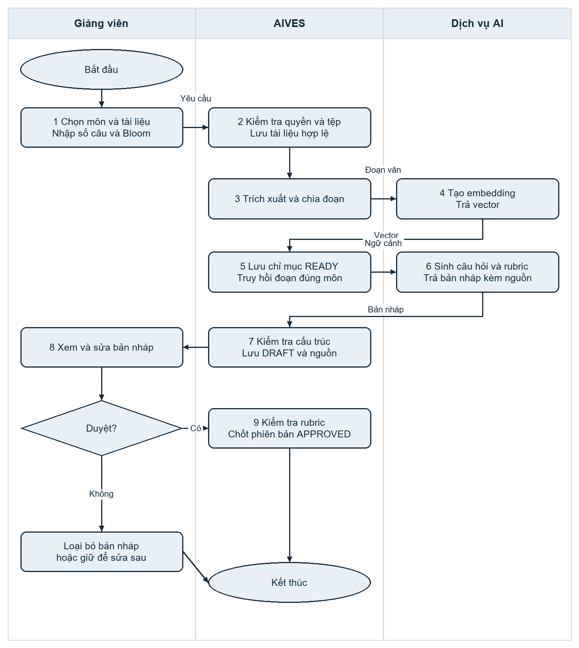
Hình 1. Swimlane tạo và duyệt câu hỏi bằng RAG.
Mỗi cột là một bên chịu trách nhiệm. Mũi tên là hướng xử lý; nhãn trên mũi tên cho biết dữ liệu trao đổi. Nhánh sinh lại quay về bước 6; các lỗi và cách quay lại được mô tả tại mục 4.

6 Workflow WF03 phỏng vấn AI
Mục tiêu: Hoàn thành cuộc vấn đáp bằng giọng nói với câu hỏi phụ theo câu trả lời, trong giới hạn do kỳ thi quy định.
Tiền điều kiện: SV được phép thi trong khung giờ; nhóm 2 đã chuẩn bị câu hỏi APPROVED; mic/loa hoạt động. Backend chốt bộ câu hỏi, rubric, cấu hình ngôn ngữ và deadline tại thời điểm bắt đầu.
Bước | Xử lý và hướng dữ liệu
1 | SV → AIVES: bắt đầu; AIVES kiểm tra quyền dự thi và lấy cấu hình, tạo hoặc tiếp tục đúng một ExamAttempt.
2–3 | AIVES → TTS: văn bản câu hỏi, ngôn ngữ, giọng. TTS → AIVES → SV: âm thanh; chỉ bắt đầu thu trả lời sau khi sẵn sàng phát/hiển thị câu.
4–5 | SV → AIVES → STT: audio stream có attemptId, turnId và số thứ tự đoạn; STT → AIVES → SV: transcript partial/final.
6–7 | AIVES lưu Response và transcript final; gửi câu hỏi hiện tại, rubric snapshot, lịch sử và câu trả lời tới LLM; nhận đề xuất hỏi tiếp/dừng.
8 | Nếu câu trả lời mơ hồ/thiếu/mâu thuẫn và còn giới hạn: tạo FOLLOW_UP gắn câu chính, tăng bộ đếm khi chấp nhận lượt hỏi, quay về TTS.
9 | Không hỏi tiếp: chuyển câu chính kế tiếp nếu còn thời gian. Nếu hết câu/hết giờ: lưu bằng chứng, đóng phiên, phát sự kiện bàn giao.

Rẽ nhánh và ngoại lệ
• Im lặng: nhắc một lần nếu còn thời gian; khi hết hạn ghi NO_RESPONSE hoặc TIMEOUT rồi chuyển câu. Không tự gán điểm.
• STT lỗi hoặc final đến muộn: retry trong deadline; nếu không khôi phục được, ghi TECHNICAL_ISSUE. Không đưa transcript partial sang AI như bản final.
• LLM lỗi hoặc trả câu hỏi không phù hợp: không phát nội dung chưa kiểm tra; ghi lỗi và chuyển câu chính tiếp nếu có. Không vượt số lượt hỏi xoáy.
• TTS lỗi: thử lại trong thời hạn; có thể hiển thị văn bản và ghi chế độ suy giảm. Nếu không thể tiếp tục, lưu sự cố để GV xử lý.
• Ngắt mạng: lưu phần đã nhận, nối lại đúng turn hiện tại; loại đoạn trùng theo sequence. Hết cửa sổ nối lại hoặc không thể tiếp tục → INTERRUPTED.
• Chưa lưu đủ bằng chứng: FINALIZING/PENDING_SYNC; không báo hoàn tất thành công trước khi dữ liệu bắt buộc được lưu bền vững.

7 Swimlane WF03
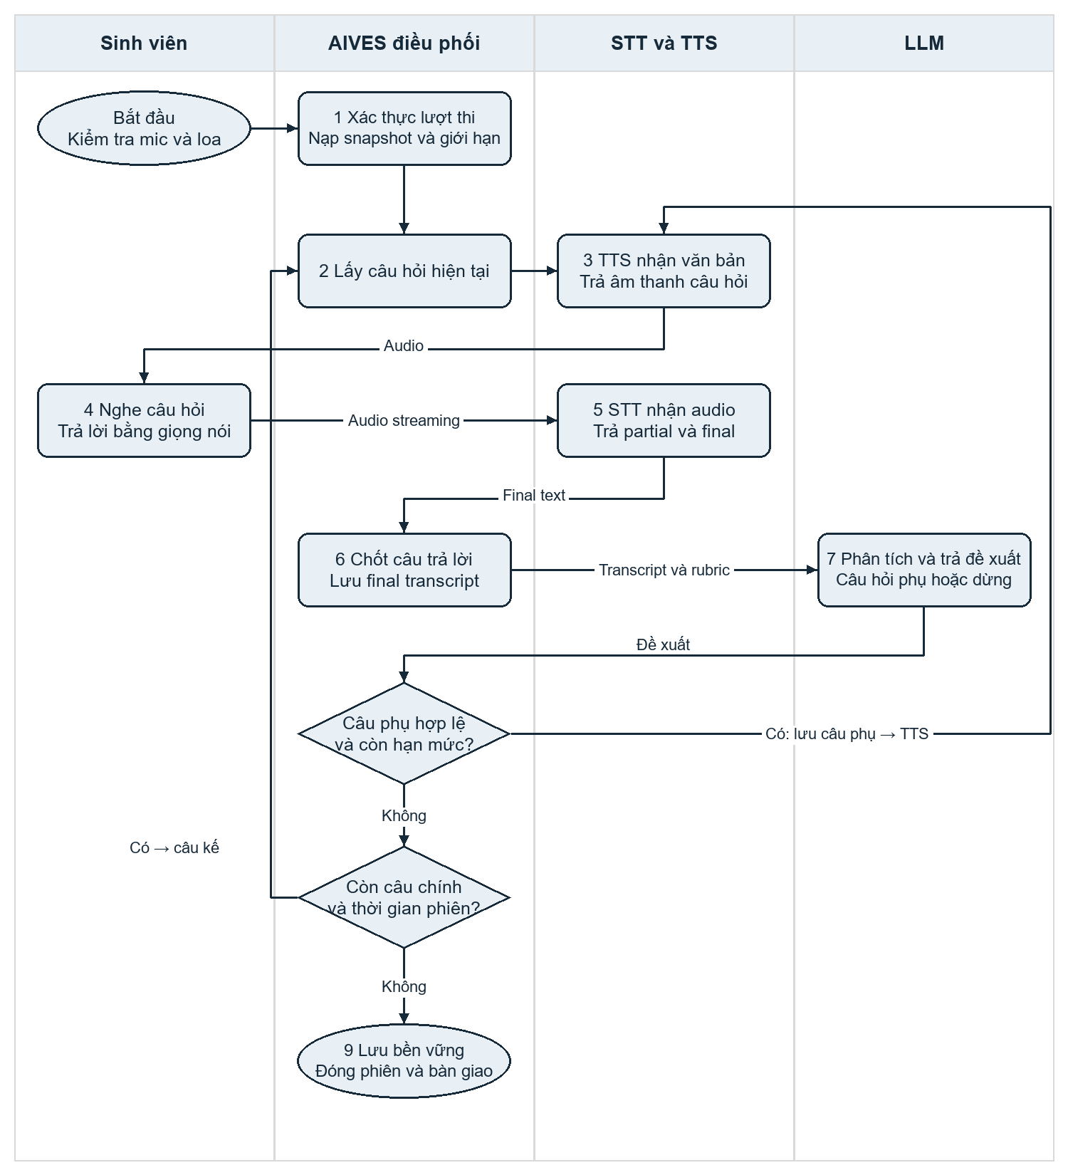
Hình 2. Swimlane phỏng vấn AI với hai vòng lặp câu phụ và câu chính.
Điều kiện hỏi tiếp là đồng thời: LLM đề xuất có lý do, còn số lượt phụ, còn thời gian câu và phiên. Mũi tên quay về bước 3 phát câu phụ; nhánh “Có → câu kế” bắt đầu câu chính tiếp theo. Lỗi kỹ thuật theo mục 6.

8 Workflow WF07 quản trị hệ thống
Mục tiêu: Chuẩn bị quyền truy cập và cấu hình giọng nói để giảng viên quản lý đúng môn và SV thi bằng Việt/Anh.
Tiền điều kiện: Admin đã đăng nhập; danh mục môn học tồn tại. Trigger là thiết lập đầu kỳ hoặc yêu cầu thay đổi tài khoản/cấu hình.
Bước | Xử lý | Đầu vào → Đầu ra
1–3 | Admin tạo/sửa/khóa tài khoản, gán vai trò; AIVES kiểm tra và ghi lịch sử. | Thông tin user, roles → User, UserRole
4–5 | Admin chọn GV và môn; AIVES kiểm tra vai trò, tài khoản active và trùng phân công. | GV + môn → LecturerSubject
6 | Admin chọn vi-VN hoặc en-US và giọng TTS tương thích. | Ngôn ngữ + giọng → cấu hình nháp
7–8 | AIVES kiểm tra cấu hình, gửi mẫu thử cho STT/TTS; nhận transcript/audio. | Mẫu thử → kết quả kiểm tra
9 | Nếu thử thành công, lưu phiên bản mới và kích hoạt nguyên tử; ghi AuditEvent. | Cấu hình hợp lệ → phiên bản active

Rẽ nhánh và ngoại lệ
• WF07 mô tả thiết lập đầy đủ. Sau đó admin có thể cập nhật độc lập tài khoản, phân công hoặc ngôn ngữ; không bắt buộc chạy lại mọi bước.
• Email/mã tài khoản trùng hoặc vai trò không hợp lệ: chặn bản ghi và trả lỗi; không thay đổi bản đang có.
• GV không active, chưa có vai trò LECTURER hoặc môn không tồn tại: từ chối phân công. Thu hồi phân công có hiệu lực tại lần kiểm tra quyền tiếp theo.
• Ngôn ngữ/giọng không được dịch vụ hỗ trợ hoặc thử lỗi: không kích hoạt; giữ cấu hình active cũ để phục vụ phiên mới.
• Phiên đang thi giữ SpeechConfigVersion đã chốt; thay đổi ngôn ngữ mặc định chỉ tác động phiên khởi tạo sau đó.
• Không cho khóa/xóa vai trò của admin hoạt động cuối cùng. Việc khóa tài khoản thu hồi phiên đăng nhập theo chính sách xác thực.
Hoàn thành: Tài khoản và phân công hợp lệ được lưu; cấu hình giọng nói mới chỉ active sau kiểm tra. Lỗi cấu hình không hoàn tác các cập nhật tài khoản đã hoàn thành độc lập.

9 Swimlane WF07
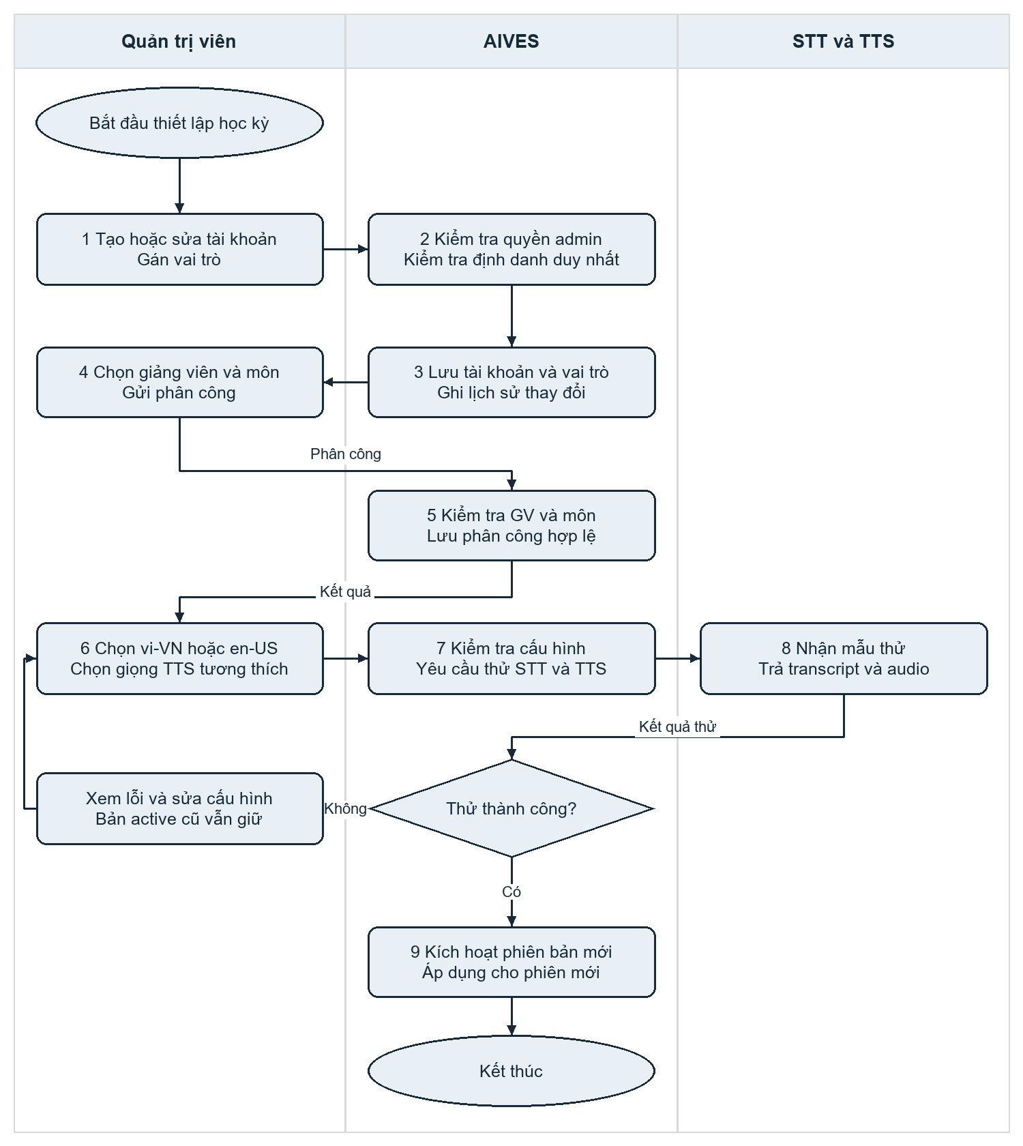
Hình 3. Swimlane thiết lập tài khoản, quyền theo môn và cấu hình ngôn ngữ.
Nhánh “Không” trả lỗi về màn hình admin để sửa và thử lại bước 6–8. Tài khoản, phân công và cấu hình là ba thao tác có thể chạy độc lập sau lần thiết lập ban đầu.

10 Use case diagram nhóm 1
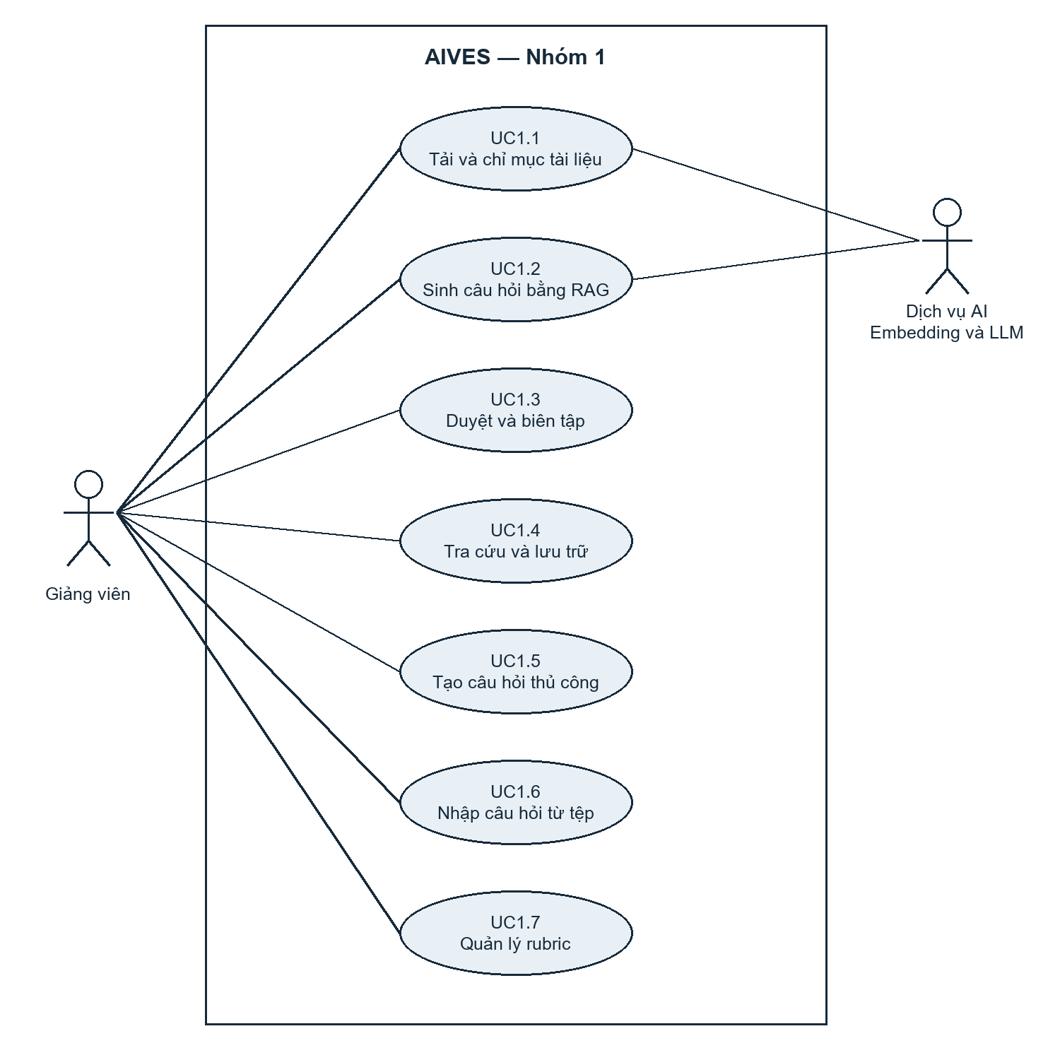
Hình 4. Các mục tiêu nghiệp vụ của giảng viên trong ngân hàng câu hỏi.
Đường liền actor–use case là association, không biểu diễn chiều dữ liệu hay thứ tự thao tác. UC1.1 có thể thực hiện trước UC1.2 nên không gắn «include» bắt buộc tải lại tài liệu cho mỗi lần sinh câu hỏi. Luồng dữ liệu cụ thể nằm trong WF01 và mục 23.

11 Use case diagram nhóm 3
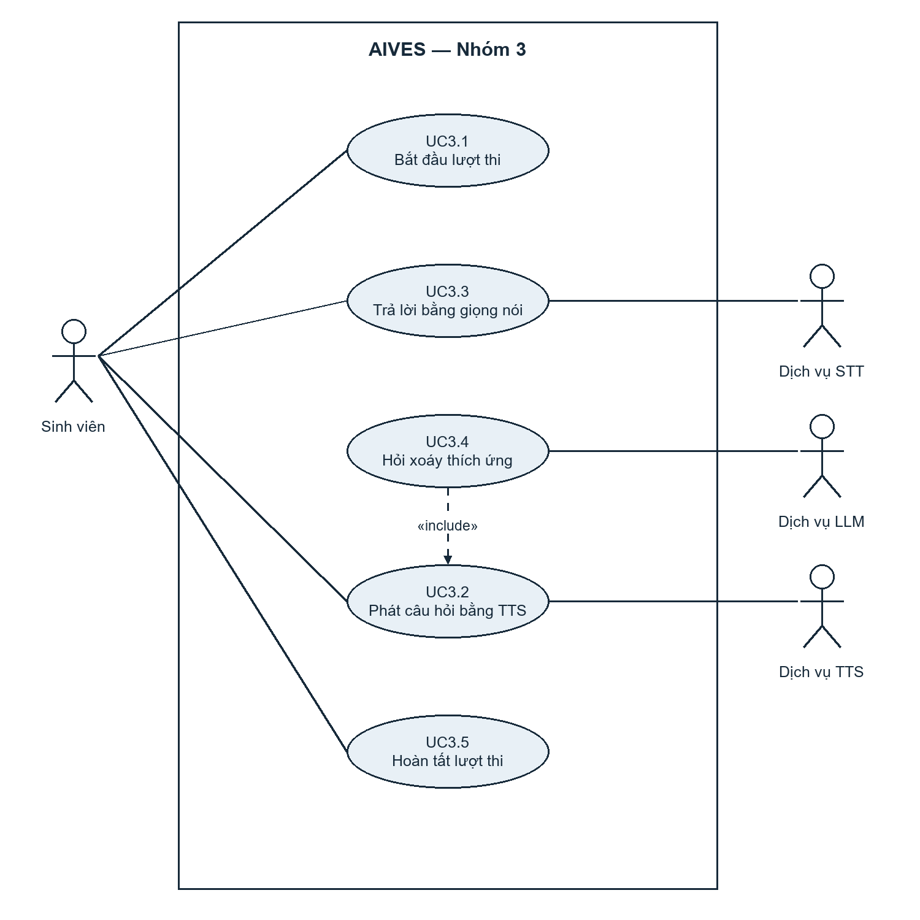
Hình 5. Use case của sinh viên và các dịch vụ AI bên ngoài.
UC3.4 «include» UC3.2 vì câu hỏi phụ hợp lệ được phát qua cùng chức năng TTS. Mũi tên nét đứt đi từ use case bao gồm tới use case được dùng. Điều kiện gọi UC3.4 nằm trong WF03; không dùng association để biểu diễn chuỗi xử lý. UC3.4 do AIVES kích hoạt, LLM là actor hỗ trợ, không phải chủ thể quyết định giới hạn thi.

12 Use case diagram nhóm 7
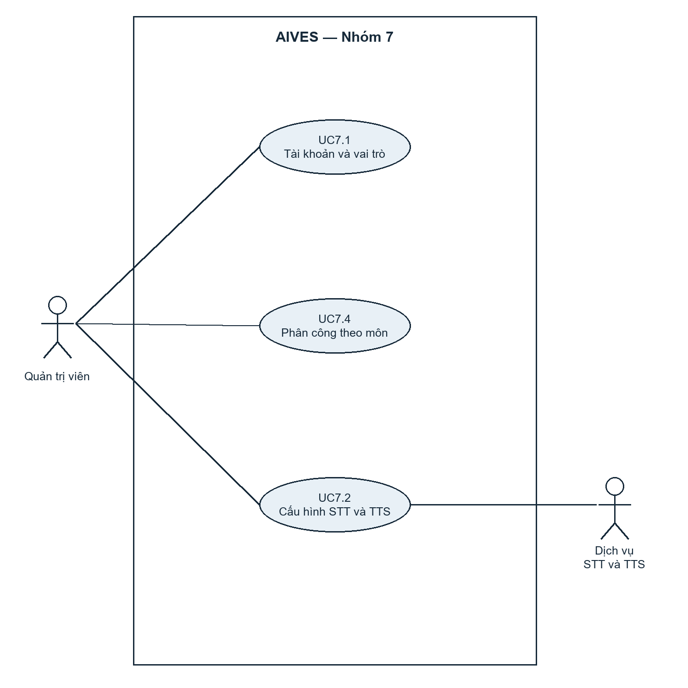
Hình 6. Use case quản trị tài khoản, phạm vi môn học và giọng nói.
Ba use case độc lập: tài khoản hợp lệ là tiền điều kiện phân công, không có nghĩa mỗi lần phân công phải tạo tài khoản mới. Đăng nhập là tiền điều kiện chung. Dịch vụ STT/TTS tham gia phép thử cấu hình; database và màn hình quản trị nằm trong AIVES.

13 Đặc tả use case tài liệu và RAG

UC1.1 Tải và chỉ mục tài liệu
Actor và kích hoạt: GV chọn tải tài liệu; Embedding hỗ trợ.
Tiền điều kiện: GV có quyền môn; chọn tệp thuộc định dạng và giới hạn được cấu hình.
Luồng chính: 1 Chọn môn và tệp. 2 Backend kiểm tra quyền/tệp, lưu CourseDocument. 3 Worker trích xuất và tạo DocumentChunk. 4 Gọi embedding và lưu vector kèm môn, tài liệu, chunk. 5 Chuyển READY và trả trạng thái.
Nhánh và lỗi: Tệp lỗi → từ chối; trích xuất/embedding lỗi → FAILED kèm nguyên nhân, retry không tạo bản chỉ mục trùng.
Kết quả và dữ liệu: Có tài liệu và nguồn truy hồi READY; không có câu hỏi được duyệt chỉ bởi việc upload.

UC1.2 Sinh câu hỏi và rubric bằng RAG
Actor và kích hoạt: GV chọn tài liệu READY và yêu cầu sinh; LLM hỗ trợ.
Tiền điều kiện: Có quyền môn; số câu/Bloom hợp lệ; tài liệu đã chỉ mục thành công.
Luồng chính: 1 Nhập chủ đề, số câu và Bloom. 2 Truy hồi theo phạm vi môn/tài liệu. 3 Gửi context và cấu trúc đầu ra tới LLM. 4 Kiểm tra câu hỏi, đáp án, rubric, tham chiếu nguồn. 5 Lưu DRAFT và hiển thị để duyệt.
Nhánh và lỗi: Không đủ ngữ cảnh → yêu cầu bổ sung tài liệu; LLM lỗi hoặc schema sai → không duyệt tự động, cho thử lại. Sinh lại chỉ tác động câu đang chọn.
Kết quả và dữ liệu: Question, QuestionVersion, Rubric, RubricCriterion và QuestionSource được lưu; chưa được chọn vào đề thi.

UC1.3 Duyệt và biên tập
Actor và kích hoạt: GV mở danh sách bản nháp và chọn sửa/duyệt/loại bỏ.
Tiền điều kiện: Có quyền môn; phiên bản tồn tại và chưa bị thay đổi bởi thao tác khác.
Luồng chính: 1 Xem nội dung, nguồn, Bloom và rubric. 2 Sửa nội dung cần thiết. 3 Chọn duyệt. 4 Backend kiểm tra điều kiện công bố. 5 Lưu APPROVED và thông tin người duyệt/thời điểm.
Nhánh và lỗi: Thiếu rubric, sai điểm hoặc nguồn RAG không hợp lệ → giữ DRAFT; xung đột phiên bản → tải lại. Sửa câu đã duyệt → tạo DRAFT mới. Loại bản nháp → REJECTED.
Kết quả và dữ liệu: Phiên bản APPROVED bất biến sẵn sàng cho nhóm 2; bản bị loại không dùng cho đề mới.

14 Đặc tả tra cứu và tạo thủ công

UC1.4 Tra cứu và lưu trữ ngân hàng
Actor và kích hoạt: GV tìm câu hỏi hoặc chọn lưu trữ câu không còn sử dụng.
Tiền điều kiện: GV có quyền môn cần tra cứu.
Luồng chính: 1 Chọn môn/chủ đề, Bloom, trạng thái hoặc từ khóa. 2 Backend lọc theo phân công và điều kiện tìm. 3 Hiển thị danh sách/chi tiết. 4 Nếu GV chọn lưu trữ, xác nhận thao tác và đổi Question sang ARCHIVED.
Nhánh và lỗi: Không có kết quả → danh sách rỗng; mất quyền → từ chối. Câu đã dùng trong lượt thi không được xóa cứng.
Kết quả và dữ liệu: Đọc Question và QuestionVersion; thao tác lưu trữ ngăn chọn cho lượt thi mới nhưng giữ dữ liệu cũ.

UC1.5 Tạo câu hỏi thủ công
Actor và kích hoạt: GV chọn tạo câu hỏi mới.
Tiền điều kiện: GV có quyền môn; chủ đề thuộc đúng môn.
Luồng chính: 1 Nhập nội dung, đáp án tham khảo và Bloom. 2 Chọn chủ đề. 3 Lưu bản nháp. 4 Bổ sung rubric bằng UC1.7 rồi duyệt bằng UC1.3 khi hoàn chỉnh.
Nhánh và lỗi: Thiếu nội dung, Bloom ngoài danh sách hoặc chủ đề sai môn → báo lỗi theo trường. Trùng nội dung được cảnh báo để GV xem lại.
Kết quả và dữ liệu: Tạo Question và QuestionVersion DRAFT; không cần tài liệu nguồn hoặc dịch vụ AI.

Dữ liệu đầu vào tối thiểu
Trường | Quy tắc
Môn và chủ đề | Chủ đề phải thuộc môn GV được phân công.
Nội dung câu hỏi | Không rỗng; văn bản dùng được cho TTS.
Bloom | Nhớ, Hiểu, Vận dụng hoặc Phân tích.
Đáp án tham khảo | Bắt buộc trước khi duyệt; không gửi cho SV.
Rubric | Có thể bổ sung sau khi tạo nháp, bắt buộc trước khi duyệt.

15 Đặc tả import và rubric

UC1.6 Nhập câu hỏi từ tệp
Actor và kích hoạt: GV chọn import ngân hàng câu hỏi.
Tiền điều kiện: Có quyền môn; dùng mẫu CSV/XLSX thống nhất gồm nội dung, chủ đề, Bloom, đáp án và rubric.
Luồng chính: 1 Tải tệp. 2 Backend đọc và kiểm tra từng dòng cùng quyền môn. 3 Hiển thị bản xem trước và lỗi theo dòng. 4 GV xác nhận phần hợp lệ. 5 Lưu các câu hợp lệ thành DRAFT và báo số thành công/thất bại.
Nhánh và lỗi: Tệp không đọc được → hủy; dòng lỗi không được nhập. Dòng nghi trùng cần GV xác nhận bỏ qua hoặc giữ. Gửi lại cùng yêu cầu không tạo câu hỏi trùng.
Kết quả và dữ liệu: Question, QuestionVersion và rubric có trong tệp được tạo nguyên tử theo từng câu; tất cả vẫn phải qua UC1.3.

UC1.7 Quản lý rubric
Actor và kích hoạt: GV mở rubric của một phiên bản câu hỏi.
Tiền điều kiện: GV có quyền môn và bản nháp có thể chỉnh sửa.
Luồng chính: 1 Thêm/sửa/xóa tiêu chí. 2 Nhập mô tả các mức đạt, điểm tối đa từng tiêu chí và tổng điểm. 3 Backend kiểm tra điểm không âm, có ít nhất một tiêu chí, tổng điểm hợp lệ. 4 Lưu rubric và hiển thị tổng điểm.
Nhánh và lỗi: Sai tổng hoặc thiếu mô tả mức đạt → từ chối lưu bản hợp lệ. Rubric của phiên bản đã duyệt không sửa trực tiếp; tạo phiên bản câu hỏi mới để chỉnh và duyệt lại.
Kết quả và dữ liệu: Rubric gắn duy nhất với QuestionVersion; các RubricCriterion được lưu cùng rubric.

Ví dụ cấu trúc rubric
Tiêu chí | Mức đạt minh họa | Tối đa
Tính đúng | 0: sai; 2: đúng một phần; 4: đúng đầy đủ. | 4
Lập luận | 0: không giải thích; 1: thiếu liên kết; 3: giải thích hợp lý. | 3
Ví dụ vận dụng | 0: không có; 1: ví dụ chưa phù hợp; 3: đúng bối cảnh. | 3
Tổng điểm rubric | Ví dụ thiết kế để kiểm tra phép cộng; không phải thang điểm cố định của đề bài. | 10

16 Đặc tả bắt đầu và trao đổi giọng nói

UC3.1 Khởi tạo và kiểm tra thiết bị
Actor và kích hoạt: SV bấm bắt đầu lượt thi.
Tiền điều kiện: Được nhóm 2 cấp quyền dự thi và danh sách câu hỏi hợp lệ; còn trong khung giờ.
Luồng chính: 1 Kiểm tra mic/loa và kết nối. 2 Backend xác thực SV, lịch và trạng thái lượt thi. 3 Chốt câu hỏi/rubric, giới hạn và SpeechConfigVersion. 4 Tạo ExamAttempt IN_PROGRESS và các AttemptQuestion. 5 Trả câu đầu tiên.
Nhánh và lỗi: Không có quyền/ngoài giờ → từ chối; mic bị chặn → hướng dẫn cấp quyền. Yêu cầu bắt đầu lặp lại trả lượt đang có, không tạo phiên thứ hai.
Kết quả và dữ liệu: Có ExamAttempt gắn SV, deadline và snapshot bất biến; chưa phát đáp án/rubric cho client SV.

UC3.2 Phát câu hỏi bằng TTS
Actor và kích hoạt: SV nhận câu hỏi; AIVES kích hoạt khi có lượt hỏi; TTS hỗ trợ.
Tiền điều kiện: ExamAttempt đang thi, InterviewTurn hợp lệ, còn thời gian.
Luồng chính: 1 AIVES gửi nội dung hỏi và ngôn ngữ/giọng cho TTS. 2 Nhận âm thanh. 3 Chuyển tới client SV để phát kèm văn bản. 4 Ghi thời điểm phát và chuẩn bị nhận trả lời.
Nhánh và lỗi: TTS chậm/lỗi → retry có giới hạn hoặc hiển thị văn bản kèm ghi nhận chế độ suy giảm; không phát câu hỏi đã hết hạn hoặc bị thay thế.
Kết quả và dữ liệu: Lưu lượt hỏi và mốc thời gian; dùng cho cả câu chính và câu phụ; âm thanh TTS không phải audio câu trả lời.

UC3.3 Thu âm và chuyển giọng nói thành văn bản
Actor và kích hoạt: SV bắt đầu trả lời; dịch vụ STT hỗ trợ.
Tiền điều kiện: Có lượt hỏi hiện tại; mic hoạt động; còn thời gian trả lời.
Luồng chính: 1 Client gửi audio có sequence. 2 AIVES chuyển STT và lưu audio. 3 Hiển thị partial. 4 Khi SV kết thúc hoặc timeout, lấy final và lưu Response/Transcript. 5 Giao dữ liệu cho bộ quyết định hỏi tiếp.
Nhánh và lỗi: Audio lặp → bỏ trùng; im lặng hết hạn → NO_RESPONSE; STT lỗi chưa khôi phục → TECHNICAL_ISSUE. Không dùng partial làm final.
Kết quả và dữ liệu: Có Response, transcript final nếu nhận dạng thành công và các AudioAsset đã nhận; ghi rõ phần thiếu.

17 Đặc tả hỏi xoáy và hoàn tất

UC3.4 Hỏi xoáy thích ứng
Actor và kích hoạt: AIVES kích hoạt sau khi chốt câu trả lời; LLM hỗ trợ; SV trả lời câu phụ.
Tiền điều kiện: Có transcript final, câu chính và rubric snapshot; còn số lượt phụ và thời gian.
Luồng chính: 1 Gửi LLM câu hỏi, rubric, transcript và lịch sử. 2 Nhận đề xuất kèm lý do thiếu/mơ hồ/mâu thuẫn. 3 Backend kiểm tra đề xuất, sự phù hợp và hạn mức lần nữa. 4 Nếu hợp lệ, tạo FOLLOW_UP gắn AttemptQuestion và lượt cha; tăng bộ đếm. 5 Gọi UC3.2.
Nhánh và lỗi: Không cần hỏi thêm/đạt giới hạn → sang câu chính kế. LLM lỗi hoặc nội dung lộ đáp án/không liên quan → bỏ đề xuất và ghi lỗi. Hết giờ khi chờ LLM → không phát câu mới.
Kết quả và dữ liệu: Thêm InterviewTurn nếu câu phụ được chấp nhận; không ghi điểm cuối cùng và không sửa rubric.

UC3.5 Hoàn tất và lưu lượt thi
Actor và kích hoạt: SV hoàn thành câu cuối; hoặc backend kích hoạt khi hết giờ toàn phiên.
Tiền điều kiện: ExamAttempt đang IN_PROGRESS hoặc đang FINALIZING.
Luồng chính: 1 Dừng nhận lượt mới. 2 Chốt câu đang trả lời và ghi trạng thái thiếu nếu có. 3 Đồng bộ transcript, audio và lịch sử hỏi. 4 Lưu trạng thái cuối cùng. 5 Ghi sự kiện ExamAttemptFinalized để nhóm 4/5 nhận. 6 Thông báo kết quả thao tác cho SV.
Nhánh và lỗi: Chưa lưu đủ dữ liệu bắt buộc → PENDING_SYNC và retry; sự cố không thể tiếp tục → INTERRUPTED. Bàn giao lỗi → retry sự kiện, không tạo bản sao lượt thi.
Kết quả và dữ liệu: COMPLETED hoặc INTERRUPTED chỉ sau khi trạng thái và phần bằng chứng đã nhận được lưu bền vững; nhóm 4 nhận đủ định danh/snapshot và cờ thiếu dữ liệu.

Quy tắc trạng thái và dữ liệu
ExamAttempt: READY → IN_PROGRESS → FINALIZING → COMPLETED. FINALIZING có thể mang syncStatus=PENDING_SYNC. Phiên dừng vì sự cố kết thúc ở INTERRUPTED; phần dữ liệu còn lại vẫn được giữ. Response phân biệt ANSWERED, NO_RESPONSE, TIMEOUT và TECHNICAL_ISSUE.
Lưu parentTurn cho FOLLOW_UP để truy vết câu hỏi phát sinh từ câu trả lời nào. Mọi lượt hỏi phụ cùng AttemptQuestion chia sẻ một giới hạn hỏi xoáy và một ngân sách thời gian câu chính.

18 Đặc tả quản trị hệ thống

UC7.1 Quản lý tài khoản và vai trò
Actor và kích hoạt: Admin tạo/sửa/khóa tài khoản hoặc gán/thu hồi vai trò.
Tiền điều kiện: Admin đang active và có quyền quản trị.
Luồng chính: 1 Nhập email, mã SV/GV và thông tin tài khoản. 2 Backend kiểm tra định danh duy nhất. 3 Admin chọn vai trò hợp lệ. 4 Lưu User/UserRole, áp dụng hiệu lực và ghi AuditEvent.
Nhánh và lỗi: Định danh trùng → từ chối; không cho vô hiệu hóa admin cuối cùng. Khóa user → thu hồi truy cập; không xóa bằng chứng lượt thi liên quan.
Kết quả và dữ liệu: Tài khoản và vai trò cập nhật; xác thực lại quyền ở backend. Không gửi mật khẩu tạm dạng rõ trong email.

UC7.2 Cấu hình ngôn ngữ STT và TTS
Actor và kích hoạt: Admin chọn thay đổi ngôn ngữ mặc định; STT/TTS hỗ trợ thử cấu hình.
Tiền điều kiện: Có quyền admin; hệ thống đã được triển khai với thông tin kết nối dịch vụ hợp lệ.
Luồng chính: 1 Chọn vi-VN hoặc en-US và giọng TTS tương thích. 2 Kiểm tra khả năng hỗ trợ. 3 Gọi STT/TTS với mẫu thử. 4 Nếu đạt, lưu phiên bản và kích hoạt nguyên tử. 5 Ghi AuditEvent.
Nhánh và lỗi: Giọng không tương thích, dịch vụ lỗi hoặc quá hạn thử → giữ phiên bản active cũ. Hai admin lưu đồng thời → kiểm tra phiên bản để tránh ghi đè.
Kết quả và dữ liệu: SpeechConfigVersion active dùng cho phiên mới; phiên đang thi tiếp tục cấu hình đã chốt. API key nằm trong secret store, không trong dữ liệu client.

UC7.4 Phân công giảng viên theo môn
Actor và kích hoạt: Admin chọn một GV và môn để gán hoặc thu hồi phân công.
Tiền điều kiện: Admin hợp lệ; User có vai trò LECTURER và đang active; Subject tồn tại.
Luồng chính: 1 Chọn GV/môn. 2 Backend kiểm tra điều kiện và phân công trùng. 3 Tạo hoặc vô hiệu hóa LecturerSubject. 4 Ghi lịch sử và trả kết quả.
Nhánh và lỗi: GV không hợp lệ/môn không tồn tại → từ chối; gán trùng → trả phân công hiện có. Thu hồi không xóa câu hỏi đã tạo.
Kết quả và dữ liệu: Quyền môn có hiệu lực ở lần kiểm tra tiếp theo. Vai trò LECTURER đơn thuần không cấp quyền mọi môn.

19 Conceptual ERD ngân hàng câu hỏi
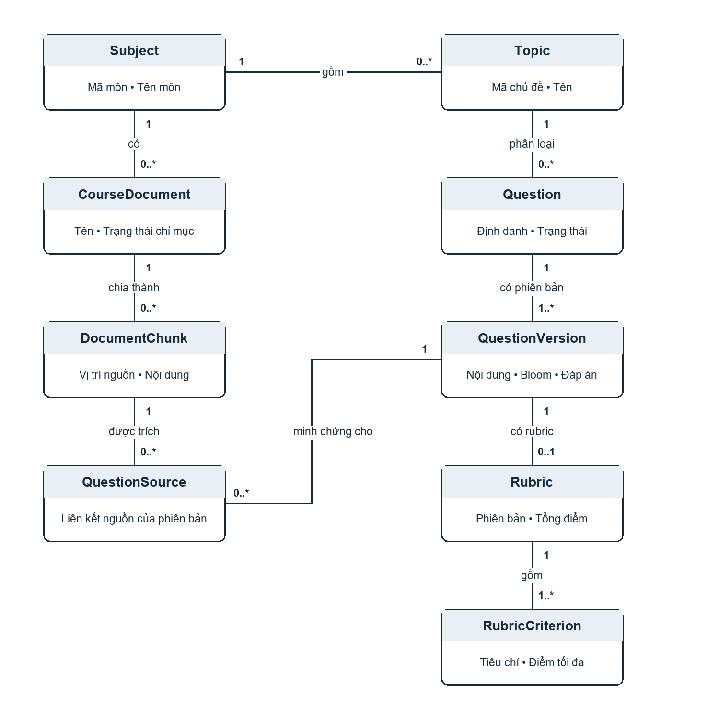
Hình 7. Phần ngân hàng câu hỏi của cùng một ERD khái niệm.
Ký hiệu: 1 là đúng một; 0..1 là tùy chọn một; 0..* là không hoặc nhiều; 1..* là ít nhất một. Đường nối biểu diễn quan hệ, không phải hướng dữ liệu. Thuộc tính là thuộc tính nghiệp vụ tiêu biểu, không phải thiết kế bảng vật lý.
Mỗi QuestionVersion có 0..1 Rubric trong lúc soạn, nhưng APPROVED phải có đúng 1. Mỗi rubric có ít nhất một tiêu chí. QuestionSource giải quyết quan hệ nhiều–nhiều giữa phiên bản câu hỏi và đoạn nguồn; bản AI được duyệt phải có ít nhất một nguồn, câu thủ công có thể không có.
Liên kết người chịu trách nhiệm: mỗi tài liệu và phiên bản câu hỏi có đúng 1 User giảng viên tạo; một User có thể tạo 0..* bản ghi. Mỗi phiên bản có 0..1 người duyệt, bắt buộc đúng 1 khi APPROVED; một User có thể duyệt 0..* phiên bản.

20 Conceptual ERD phiên phỏng vấn
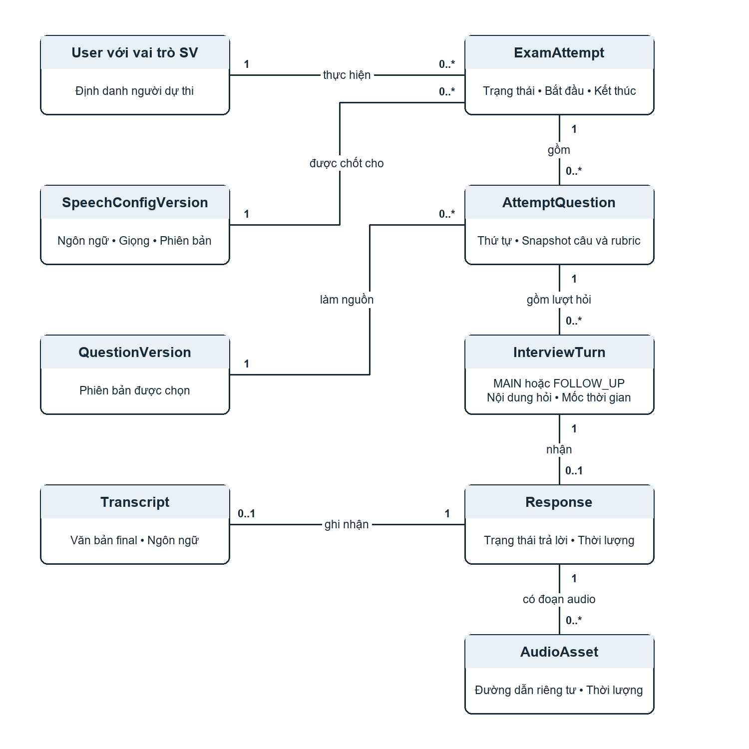
Hình 8. Quan hệ từ sinh viên tới lượt thi, câu hỏi, câu trả lời và bằng chứng.
Một lượt thi READY có thể chưa có AttemptQuestion; IN_PROGRESS phải có ít nhất một. Một InterviewTurn có tối đa một Response đã chốt; Response có thể chưa có transcript khi im lặng hoặc STT lỗi. AudioAsset biểu diễn từng đoạn đã lưu, không yêu cầu audio khi không nhận được âm thanh.
Quan hệ đệ quy bổ sung: mỗi FOLLOW_UP có đúng 1 parentTurn, MAIN không có; một turn có 0..* lượt con. Cha và con phải cùng AttemptQuestion. Snapshot chứa câu hỏi, đáp án và rubric tại lúc bắt đầu, dù bản gốc về sau bị lưu trữ.
ExamAttempt giữ examRef để tham chiếu kỳ thi do nhóm 2 quản lý. Một kỳ thi có 0..* lượt thi, mỗi lượt thuộc đúng 1 kỳ thi; danh mục kỳ thi và lịch thi được quản lý ngoài phạm vi ERD này.

21 Conceptual ERD quyền và cấu hình
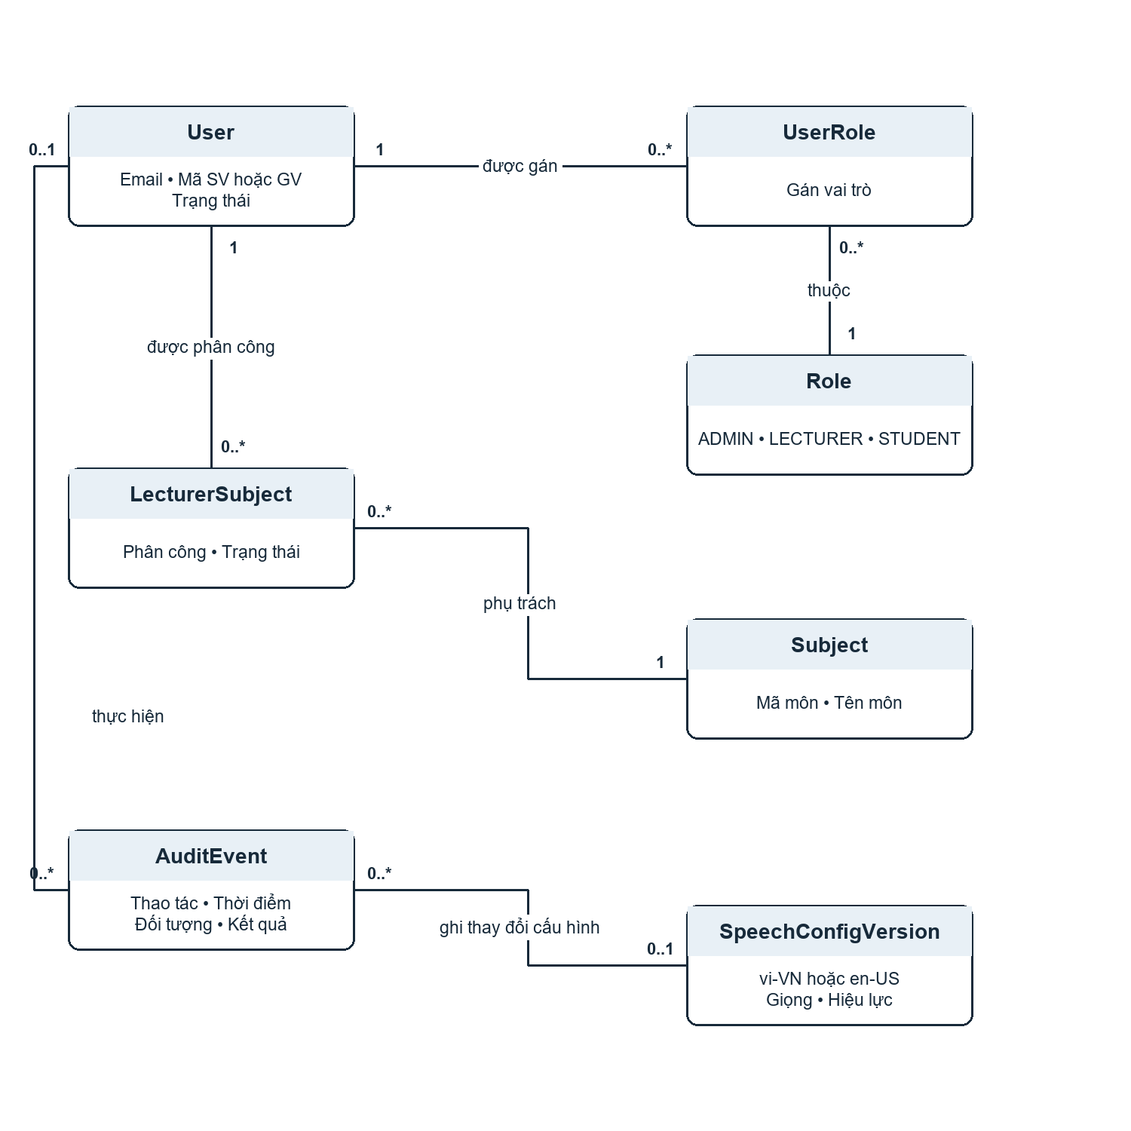
Hình 9. Tài khoản, vai trò, phân công và cấu hình giọng nói.
User, Subject, QuestionVersion và SpeechConfigVersion là cùng thực thể giữa các hình, không phải bản sao. UserRole giải quyết User–Role nhiều–nhiều; LecturerSubject giải quyết giảng viên–môn nhiều–nhiều. Mỗi cặp user–role và giảng viên–môn chỉ có một phân công hiệu lực.
AuditEvent có 0..1 người thực hiện để biểu diễn cả sự kiện tự động. Một sự kiện có thể tham chiếu cấu hình hoặc đối tượng nghiệp vụ khác bằng loại đối tượng và định danh. Các thay đổi quản trị bắt buộc gắn admin thực hiện.

22 Software Architecture Design
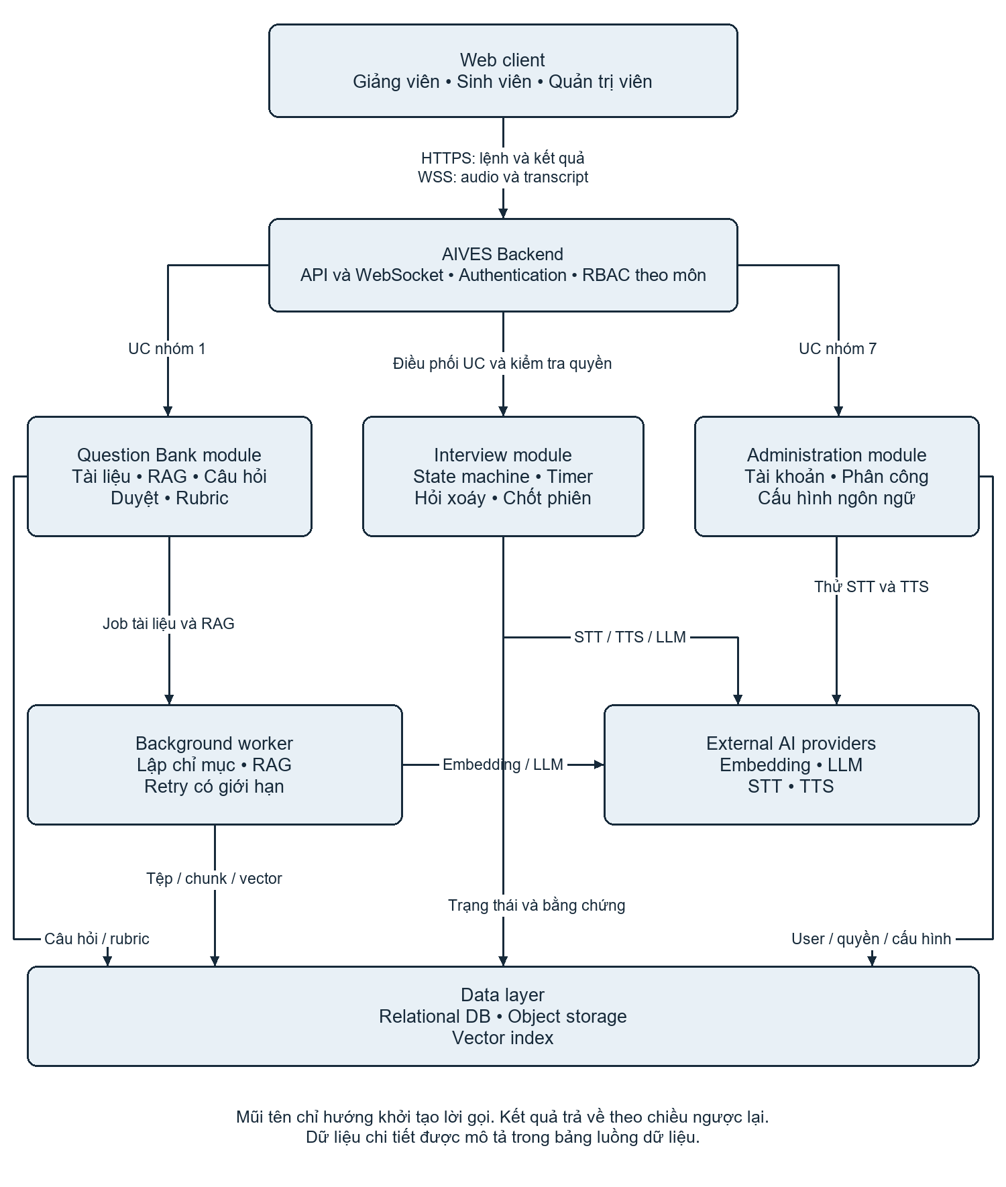
Hình 10. Kiến trúc module của AIVES cho nhóm 1, 3 và 7.
Đề xuất modular monolith: một backend chia ba module nghiệp vụ; worker có thể chạy tiến trình riêng cho tác vụ dài. Cách tổ chức này hỗ trợ giao dịch nhất quán và giảm chi phí triển khai so với tách nhiều microservice ngay từ đầu. STT streaming đi qua bộ điều phối thời gian thực; không xếp sau hàng đợi lập chỉ mục tài liệu.
Relational DB giữ dữ liệu nghiệp vụ; object storage giữ tệp/audio; vector index giữ vector và định danh chunk có thể dựng lại từ nguồn. Backend là nơi kiểm tra quyền, deadline, số lượt và tính hợp lệ của nội dung AI.

23 Hướng dữ liệu và hợp đồng tích hợp
Luồng | Chiều và payload | Đích lưu hoặc kết quả
D1 Tài liệu | GV → API → object storage: tệp và môn. API → DB: metadata; worker đọc tệp. | CourseDocument, trạng thái chỉ mục
D2 Chỉ mục | Worker → Embedding: chunk; Embedding → worker: vector; worker → index: vector + scope. | DocumentChunk và vector index
D3 RAG | API/worker → index: truy vấn đúng môn; index → worker: chunk; worker → LLM: context; LLM → worker: bản nháp. | QuestionVersion, Rubric, QuestionSource
D4 Duyệt | GV → API: chỉnh sửa/duyệt; API → DB: ghi nguyên tử; API → GV: trạng thái. | APPROVED và dấu vết duyệt
D5 Bắt đầu | Nhóm 2 → Interview: quyền dự thi, câu được chọn, giới hạn; Interview → DB: snapshot. | ExamAttempt, AttemptQuestion
D6 TTS | Interview → TTS: văn bản hỏi và locale; TTS → Interview → SV: audio. | InterviewTurn và thời điểm phát
D7 STT | SV → WebSocket → STT: audio; STT → Interview → SV: partial/final. Interview → storage/DB: bằng chứng. | Response, Transcript, AudioAsset
D8 Hỏi xoáy | Interview → LLM: final, lịch sử, rubric; LLM → Interview: đề xuất; backend kiểm tra → TTS. | FOLLOW_UP hoặc chuyển câu
D9 Quản trị | Admin → API: tài khoản, vai trò, phân công; API → DB; API → Admin: kết quả. | UserRole, LecturerSubject, AuditEvent
D10 Ngôn ngữ | Admin → API → STT/TTS: mẫu thử; dịch vụ → API: kết quả; API → DB: kích hoạt. | SpeechConfigVersion
D11 Bàn giao | Interview → nhóm 4/5: sự kiện kèm attemptId, snapshot refs, transcript/audio refs và cờ thiếu. | Nhóm nhận xác nhận và xử lý idempotent

Sự kiện bàn giao có eventId và attemptId duy nhất; ghi sự kiện chờ gửi cùng giao dịch chốt trạng thái (outbox). Lỗi bên nhận chỉ làm retry bàn giao, không tạo lại lượt thi. Nhóm 4 đọc rubric và bằng chứng qua API nội bộ có quyền; nhóm 3 không ghi điểm thay nhóm 4.

24 Ràng buộc triển khai và tiêu chí nghiệm thu

Bảo vệ dữ liệu và vận hành
• RBAC kết hợp phạm vi môn: mọi API thao tác ngân hàng kiểm tra LecturerSubject; SV chỉ đọc/ghi lượt thi của chính mình. Không tin subjectId hoặc attemptId từ client.
• Mã hóa đường truyền; tệp/audio dùng lưu trữ riêng tư và URL có hạn. API key chỉ ở server/secret store. Không đưa đáp án, rubric hoặc transcript của SV khác ra client.
• Tài liệu tải lên và câu trả lời được coi là dữ liệu không đáng tin cậy; nội dung yêu cầu AI bỏ qua quy tắc không được thực thi. AI không được tự sửa quyền, deadline hoặc chốt điểm.
• Đo độ trễ từ lúc kết thúc trả lời tới lúc phát câu tiếp; theo dõi riêng STT final, LLM và TTS. Mục tiêu p95 đề xuất ≤ 3 giây trong tải thử xác định; cần đo và thống nhất trước cam kết.
• Đánh giá STT tiếng Việt bằng tập ghi âm có thuật ngữ môn học và độ ồn phù hợp. Ngưỡng WER/chất lượng cần thống nhất dựa trên dữ liệu kiểm thử, không coi lựa chọn provider là bảo đảm độ chính xác.
• Chính sách đồng ý ghi âm, người được xem và thời hạn lưu/xóa phải được đơn vị đào tạo phê duyệt. Lưu truy vết truy cập bằng chứng; retry có giới hạn và không ghi audio/API key vào log chẩn đoán.

Ma trận kiểm tra nhất quán
Kiểm thử | Kết quả mong đợi
Nhóm 1 • UC1.1–1.7 | Ba cách tạo đều tới DRAFT; RAG có nguồn; không duyệt rubric sai; người ngoài môn bị từ chối; phiên bản đã dùng không bị sửa.
Nhóm 3 • UC3.1–3.5 | Phát được câu Việt/Anh; lưu final; hỏi phụ không vượt hạn mức; timeout/LLM lỗi không phát câu muộn; không có tự chốt điểm.
Nhóm 7 • UC7.1, 7.2, 7.4 | Vai trò và môn kiểm tra tại backend; thu hồi quyền có hiệu lực; thử cấu hình lỗi giữ bản cũ; phiên đang thi không đổi ngôn ngữ.
Bằng chứng và tích hợp | Reconnect không trùng audio/Response; lưu lỗi không báo COMPLETED sớm; gửi lại sự kiện không tạo bản chấm trùng.
ERD và snapshot | Mỗi turn có đúng câu chính; FOLLOW_UP có cha cùng câu; tổng rubric đúng; snapshot vẫn giữ nguyên sau sửa ngân hàng.

Phạm vi nghiệm thu gồm 3 workflow, 3 swimlane, 3 use case diagram với 15 use case, ERD khái niệm chia 3 góc nhìn và 1 sơ đồ kiến trúc. Tham số vận hành được tách khỏi quy tắc nghiệp vụ để có thể xác nhận trước lập trình.

